DOMANDA DI PARTECIPAZIONE A GARA RISTRETTA / MANIFESTAZIONE DI INTERESSE

Manuale per gli operatori economici

Sommario
2 Introduzione 3
3 Visualizzazione avvisi/bandi 3
4 Compilazione domanda di partecipazione 5
5 Testata 6
6 Busta documentazione 7
7 Gestione domanda tra più utenti dello stesso o.e. 9
8 Invio 9
9 Salvataggio domanda di partecipazione 10
10 Eliminazione domanda di partecipazione 10
11 Bandi/avvisi a cui sto partecipando 11
12 Indice delle figure 12

Versione | Data di Emissione | Note

Introduzione
Il presente manuale mostra le indicazioni per l'invio di una Domanda di Partecipazione in risposta ad una Procedura di Gara Ristretta o di una Manifestazione di interesse per gara negoziata sulla piattaforma.
Per procedere, un Operatore Economico deve essere necessariamente registrato alla piattaforma di e-procurement. Non è invece richiesta una specifica abilitazione, per cui qualsiasi ditta può inviare la propria domanda. Per iniziare la procedura, è necessario innanzitutto effettuare l’accesso alla propria Area Riservata, inserendo le credenziali nella schermata di login della piattaforma di e-procurement.

Visualizzazione avvisi/bandi
Per visualizzare la fase di qualifica di una gara Ristretta bisogna accedere ad Avvisi/Bandi e successivamente entrare in Bandi Pubblicati.
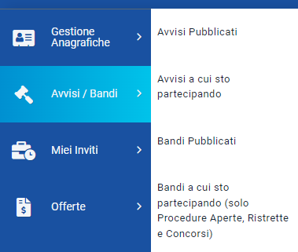
Per visualizzare una manifestazione di interesse (avviso di gara negoziata), si deve accedere ad Avvisi/Bandi e successivamente entrare in Avvisi Pubblicati.
Figura 1 - Bandi/Avvisi pubblicati

Nella parte alta della pagina, è presente innanzitutto una toolbar con una serie di comandi che consentono la visualizzazione dei Bandi o degli avvisi pubblicati:
- Apre/Chiude l’area di ricerca per accedere all’area di filtro che consente all’utente di effettuare ricerche in base ad uno o più criteri (es. Oggetto, Registro di Sistema, Tipo Appalto, Ente Appaltante, CIG):
- Stampa per stampare la lista degli avvisi visualizzati;
- Esporta in xls per esportare la lista degli avvisi in formato Excel;
- Avvisi/Bandi Scaduti per visualizzare la lista degli avvisi scaduti.

Nell’area sottostante, verrà mostrata una tabella in cui saranno visibili – se presenti - tutti i bandi o gli avvisi pubblicati, non ancora scaduti ed ordinati per data di scadenza, con indicazione delle principali informazioni.
Per entrare nel dettaglio di un Bando o di un Avviso cliccare sull’apposito comando Vedi sotto la colonna Dettaglio. Si aprirà la seguente schermata:
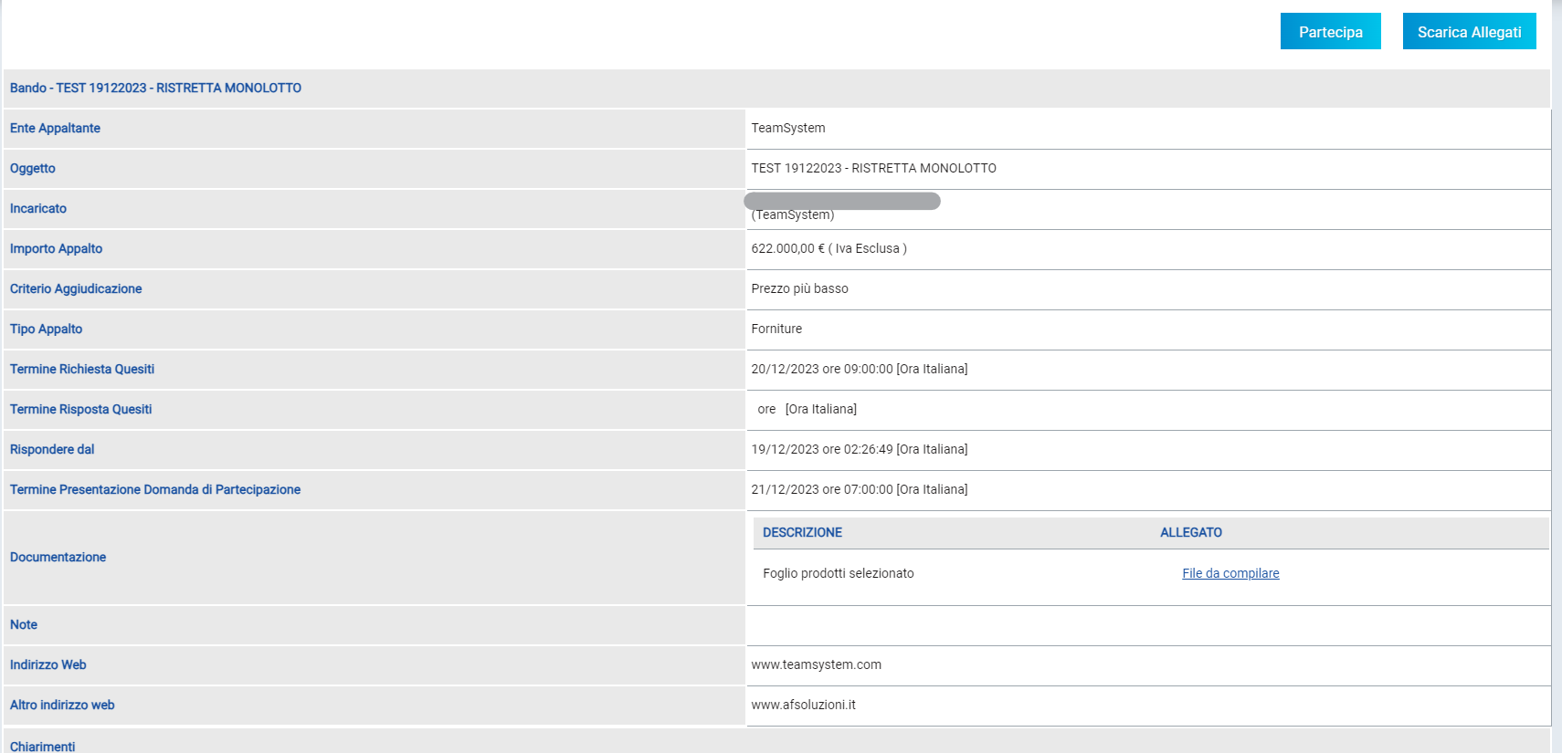
Figura 2 - Partecipa
In particolare:
- per partecipare al bando, cliccare sul comando Partecipa;
- per scaricare gli allegati del bando, cliccare sul comando Scarica Allegati.
- per inviare un quesito di tipo amministrativo, cliccare sul comando Per inviare un quesito sulla procedura clicca qui posto al di sotto della tabella. Il comando resterà abilitato fino al termine previsto per l’invio dei quesiti.
Nell'area Chiarimenti in fondo alla schermata, sarà possibile visualizzare eventuali risposte ai quesiti pubblicati dalla Stazione Appaltante.
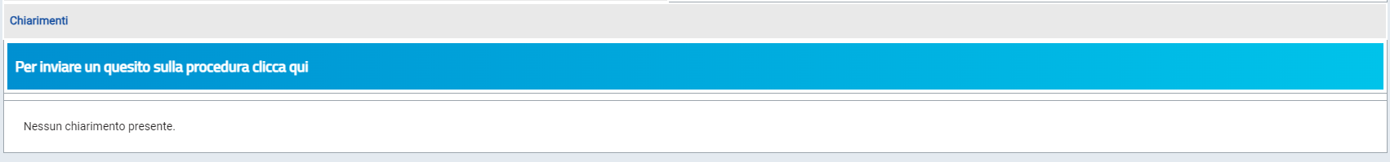
Figura 3 - Chiarimenti
Per predisporre la domanda di partecipazione, cliccare sul comando Partecipa posizionato in alto a destra nel dettaglio del bando. Tale comando non sarà abilitato nel caso in cui:
- non è stato ancora raggiunto il termine Rispondere dall’indicato nel Bando/Avviso;
- è stato raggiunto il termine di scadenza previsto per la presentazione delle domande;
- il bando/avviso si trova al momento in rettifica;
- il bando/avviso è stato revocato.
Nel caso in cui il bando/avviso si trovi nella fase In Sospensione o Sospeso, nell'oggetto dello stesso, ne verrà rispettivamente data evidenza con la specifica dicitura Procedura in Sospensione e Procedura Sospesa. Inoltre, per le date non ancora superate indicate nel bando, verrà riportata la specifica dicitura Sospesa.
In entrambi i casi, cliccando sul comando Partecipa, verrà mostrato un messaggio informativo della procedura in sospensione/sospesa. Cliccando su OK sarà tuttavia possibile predisporre ugualmente la domanda di partecipazione, che però potrà essere inviata esclusivamente a seguito del ripristino del bando da parte della Stazione Appaltante.

Compilazione domanda di partecipazione
Sul documento di Domanda di partecipazione, è innanzitutto presente una toolbar con una serie di comandi per la gestione della domanda di partecipazione:
- Salva permette di salvare in bozza la domanda di partecipazione, consentendo di compilare il documento in più fasi;
- Invio per inoltrare la domanda di partecipazione all’Ente Appaltante;
- Elimina per eliminare la domanda di partecipazione in lavorazione (salvata) e procedere eventualmente con la creazione e la compilazione di una nuova domanda;
- Esporta in xls per esportare il xls le informazioni visualizzate;
- Assegna a per trasferire il documento ad un altro utente registrato sulla stessa Ditta;
- Documenti Collegati per accedere ai documenti collegati alla Domanda di partecipazione (Bando, Domande Salvate/Inviate, Chiarimenti, Comunicazioni ecc.);
- Scarica Allegati per scaricare in un unico file zip tutti gli allegati caricati sulla domanda;
- Chiudi per chiudere il documento di domanda di partecipazione e tornare alla schermata precedente.
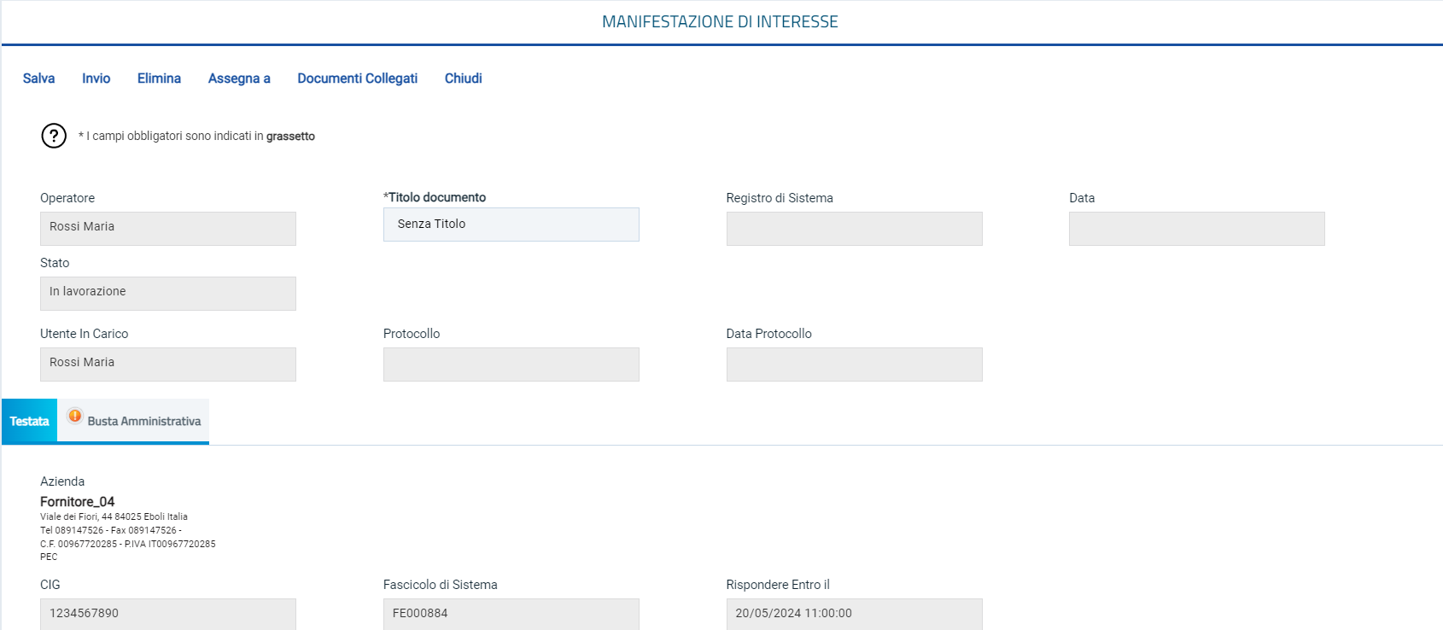
Figura 4 - Toolbar
Il documento si compone di due schede: la sezione Testata e la sezione Busta Documentazione, che - prima della compilazione - mostrerà nell’etichetta l'icona . indica un appalto sociale, indica un appalto verde;
Si consiglia di effettuare un salvataggio della domanda di partecipazione di tanto in tanto durante la compilazione per non rischiare di perdere le informazioni inserite. È infatti possibile compilare la domanda di partecipazione in più momenti salvando il lavoro effettuato attraverso il comando Salva presente sulla toolbar in alto, in modo da riprendere la compilazione in un secondo momento (comunque non oltre i termini previsti sul bando).
Prima di chiudere il documento o di effettuare un logout, si raccomanda di eseguire sempre un salvataggio.

Testata
Nell'area di intestazione della schermata, vengono riportate alcune informazioni identificative della Domanda di partecipazione, come l'Operatore che ha creato il documento, lo Stato del documento stesso - che in questa fase risulterà In lavorazione - e l'Utente In Carico che sta procedendo con la compilazione. Il Registro di Sistema e la Data sono informazioni che verranno compilate automaticamente dal sistema al momento dell'invio della domanda di partecipazione.
Figura 5 - Intestazione e testata
Nella sezione Testata, vengono poi riportate alcune informazioni di sola consultazione come i dati dell'Azienda, il CIG (se indicato nel bando), il Fascicolo di Sistema, la data entro la quale inviare la domanda di partecipazione (Rispondere Entro il) e l'Oggetto della procedura.
Assegnare innanzitutto un nome alla Domanda di partecipazione, compilando il campo Titolo documento.

Busta documentazione
Nella sezione Busta Documentazione l’Operatore Economico deve indicare eventuali informazioni sul Raggruppamento Temporaneo di Imprese, sull’Avvalimento o sulle Consorziate, nel caso in cui decida di partecipare alla procedura in forma associata.
L'area non va compilata se non si intende partecipare in forma associata.
Nella tabella successiva l’OE deve allegare tutta la documentazione amministrativa richiesta dalla Stazione Appaltante e può allegare documentazione d'iniziativa.
Per procedere con la compilazione della Busta Documentazione, cliccare sul relativo Tab.
Le forme associate previste per la partecipazione ad una procedura sono:
- Raggruppamento Temporaneo di Imprese (RTI);
- Avvalimento;
- Consorziate
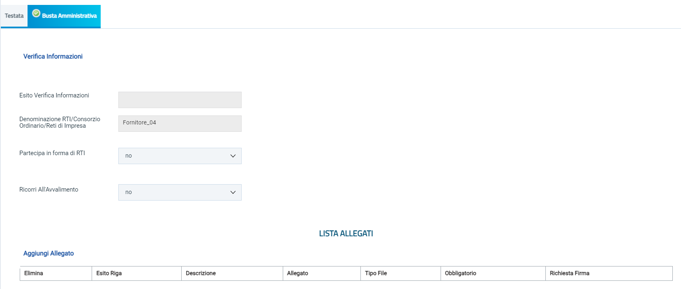
Figura 6 - Busta amministrazione
Se previsto dalla gara, nella sezione si deve anche compilare i DGUE strutturato. Per compilare il documento DGUE previsto dalla Stazione Appaltante, cliccare sul comando Compila DGUE, che aprirà la schermata contenente il documento strutturato.
La Stazione Appaltante può richiedere documentazione amministrativa obbligatoria o facoltativa e prevedere che ogni documento allegato venga firmato digitalmente. La tabella Lista Allegati darà evidenza di queste richieste nelle rispettive colonne Obbligatorio e Richiesta Firma.
Il sistema controlla che - se richiesto dalla Stazione Appaltante - il file allegato sia effettivamente firmato digitalmente ed il mancato caricamento nella tabella Lista Allegati di documenti richiesti dalla Stazione Appaltante come obbligatori, verrà segnalato all'atto dell'invio della domanda di partecipazione come anomalia, sebbene il sistema non inibirà l'invio in caso di conferma.
Per caricare un Allegato, cliccare sul relativo comando , ricordando che le estensioni ammesse per ciascun file vengono indicate nella colonna Tipo File.
Per inserire un Allegato d'iniziativa, cliccare sul comando Aggiungi Allegato e, nella nuova riga che verrà predisposta nella tabella Lista Allegati, inserire la Descrizione del documento e cliccare sul comando per caricare il file.
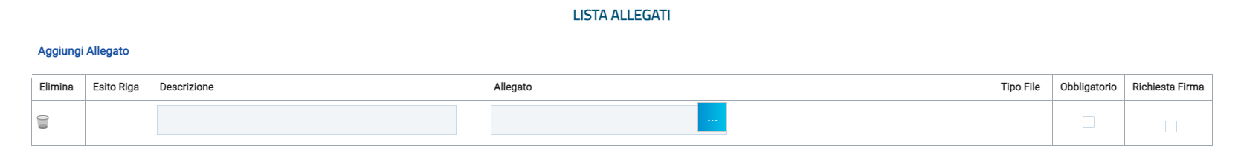
Figura 7 - Allegato
Per la documentazione aggiunta d’iniziativa dall’Operatore Economico, il Sistema non prevede il controllo di Obbligatorietà o di Richiesta Firma, né uno specifico formato del file. Ogni estensione è pertanto ammessa, salvo diversa indicazione fornita negli atti di gara. Caricati gli allegati, per ciascun file verranno mostrare delle icone che forniscono informazioni in merito alla firma digitale.
Per eliminare un Allegato non obbligatorio o inserito d'iniziativa, cliccare sul relativo comando .
Predisposta la Busta Documentazione, cliccare sul comando Verifica Informazioni posizionato in alto a sinistra nella sezione per applicare i controlli sulla compilazione della busta amministrativa.
Possono verificarsi due casi:
- se la busta amministrativa non presenta alcuna anomalia, un messaggio di informazione a video confermerà l'operazione. Cliccare su OK per chiudere il messaggio. La corretta compilazione della Busta Documentazione verrà evidenziata dall'icona nell'intestazione e nella colonna Esito Riga.
- se la compilazione della Busta Documentazione presenta anomalie, verrà mostrato un messaggio a video che ne notifica la presenza. Le anomalie riscontrate verranno indicate dall'icona per ciascun allegato, con relativa descrizione. L'area Esito Verifica Informazioni presente al di sotto del comando di verifica verrà inoltre alimentata con l'elenco delle anomalie rilevate ed annessa descrizione, come mostrato dall'immagine che segue.
L'icona verrà mostrata in corrispondenza dell'etichetta della sezione Busta Documentazione anche nel caso in cui venga riscontrata un'anomalia per uno solo dei documenti richiesti o aggiunti d'iniziativa.
Per ripristinare una riga di allegato eliminata per errore, è possibile cliccare sul comando Riprendi Allegati Bando. Un messaggio a video confermerà l’operazione ed integrerà gli allegati originali del bando.

Gestione domanda tra più utenti dello stesso o.e.
È possibile gestire la compilazione di una domanda di partecipazione o di una manifestazione di interesse tra più utenti dello stesso Operatore Economico.
Nel caso in cui esista già una domanda creata da un’utente e un altro utente della stessa ditta tentasse di crearne una nuova facendo clic sul comando Partecipa.
Nel caso in cui si presenti la necessità di far ultimare la domanda di partecipazione ad un altro utente della stessa ditta, è possibile eseguire il comando Assegna a la cui funzionalità è descritta nel manuale.
Figura 8 - Assegna a

Invio
La sottomissione della domanda di partecipazione o della manifestazione di interesse è subordinata ad alcuni controlli in fase di invio, che consentono di rilevare eventuali anomalie nella sua compilazione (comunque non bloccanti per l'invio). Le anomalie vengono sia evidenziate in fase di predisposizione della domanda che segnalate attraverso un quadro di sintesi prima dell'invio.
Compilato correttamente il documento domanda di partecipazione, cliccare sul comando Invio posizionato nella toolbar in alto nella schermata per inviare il documento.
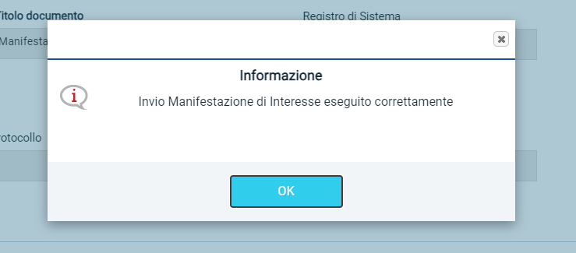
Nel caso in cui nella compilazione della Busta Documentazione non siano presenti anomalie, un messaggio di informazione a video confermerà l'operazione e lo Stato del documento cambierà da In lavorazione ad Inviato.
Figura 9 - Invio eseguito

Se invece nella compilazione della Busta Documentazione vengono riscontrate anomalie non bloccanti, al momento dell’Invio verrà mostrato un quadro di sintesi delle anomalie e lo Stato della domanda cambierà in Verifica In Corso. In questo caso è possibile:
- tornare al documento della domanda di partecipazione ed integrare/perfezionare la documentazione, cliccando sul comando Annulla.
- inviare la Domanda di partecipazione nonostante siano presenti le anomalie riscontrate, cliccando sul comando Conferma.
Nel caso in cui il bando si trovi nella fase In Sospensione o Sospeso, l'invio della domanda di partecipazione non è consentito, infatti, cliccando sul comando Invio, verrà mostrato un messaggio di errore e si potrà procedere con l'invio della domanda solo a seguito del ripristino del bando da parte della Stazione Appaltante.
Nel dettaglio, il ripristino del bando verrà evidenziato dalla dicitura Procedura Ripristinata nell'oggetto del dettaglio dello stesso.
Inoltre, se contestualmente al ripristino del bando, la Stazione Appaltante ha apportato la modifica per una o più date, per la data modificata verrà riportata la relativa Data Originale e Data Prorogata.
In generale, nell'area Avvisi di Sospensione del dettaglio del bando, verranno riportati tutti gli allegati relativi ad eventuali sospensione e ripristino.

Salvataggio domanda di partecipazione
Per salvare la domanda di partecipazione e riprenderne la compilazione successivamente - e comunque non oltre i termini previsti sul bando - cliccare sul comando Salva posizionato nella toolbar in cima alla schermata. È possibile visualizzare la domanda salvata, dalla voce Bandi a cui sto partecipando. Per maggiori dettagli, consultare il relativo capitolo.
Figura 10 - Salva domanda/manifestazione

Eliminazione domanda di partecipazione
Per eliminare la domanda di partecipazione in lavorazione (salvata) e, dunque, non ancora inviata, cliccare sul comando Elimina posizionato nella toolbar in alto nella schermata.
Verrà visualizzato un messaggio di conferma dell'eliminazione della domanda di partecipazione salvata. Cliccare su OK per procedere con l'eliminazione, altrimenti su Cancel. Nel caso di eliminazione della domanda, lo Stato del documento cambierà da In lavorazione ad Annullato ed un messaggio di informazione a video confermerà l'informazione. Il documento precedentemente predisposto verrà eliminato e si potrà eventualmente procedere con la creazione e la compilazione di un nuovo documento cliccando nuovamente sul comando Partecipa presente nel dettaglio del bando.

Bandi/avvisi a cui sto partecipando
Per visualizzare in qualsiasi momento il documento relativo alla domanda di partecipazione (già inviato o semplicemente creato e salvato), cliccare sulla sezione Avvisi / Bandi e quindi sulla voce Bandi a cui sto partecipando (Avvisi a cui sto partecipando nel caso in cui sia stata inviata una Manifestazione d’interesse).
Nella tabella che verrà mostrata, cliccare sul comando Apri per accedere ai Documenti Collegati.
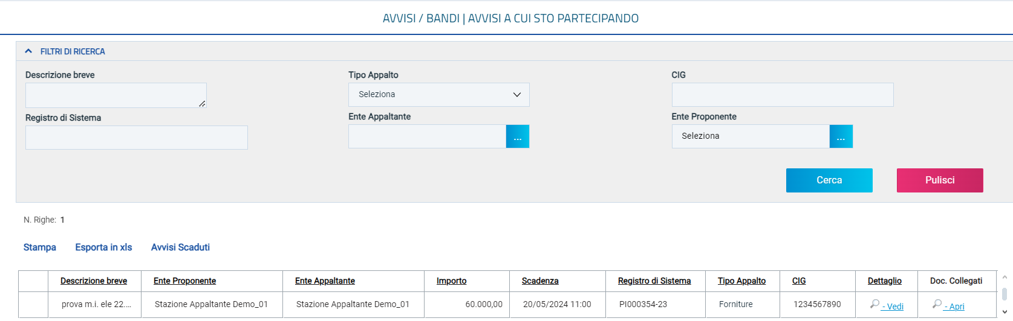
Figura 11- Avvisi a cui sto partecipando
Verrà visualizzata una schermata contenente una serie di sezioni che consentono la visualizzazione dei documenti collegati al bando. Cliccare sulla sezione Domanda di Partecipazione e successivamente sul Nome della Domanda di interesse.
La sezione Domanda di Partecipazione/Manifestazione d’interesse verrà visualizzata se esiste almeno una domanda salvata collegata al bando.
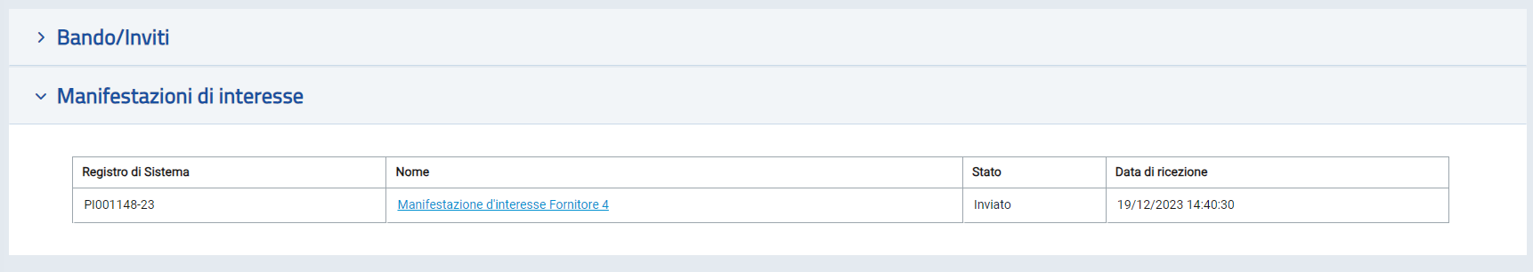
Figura 12 - Documenti collegati - Manifestazione

Indice delle figure
Figura 1 - Bandi/Avvisi pubblicati 3
Figura 2 - Partecipa 4
Figura 3 - Chiarimenti 4
Figura 4 - Toolbar 5
Figura 5 - Intestazione e testata 6
Figura 6 - Busta amministrazione 7
Figura 7 - Allegato 8
Figura 8 - Assegna a 9
Figura 9 - Invio eseguito 9
Figura 10 - Salva domanda/manifestazione 10
Figura 11- Avvisi a cui sto partecipando 11
Figura 12 - Documenti collegati - Manifestazione 11

